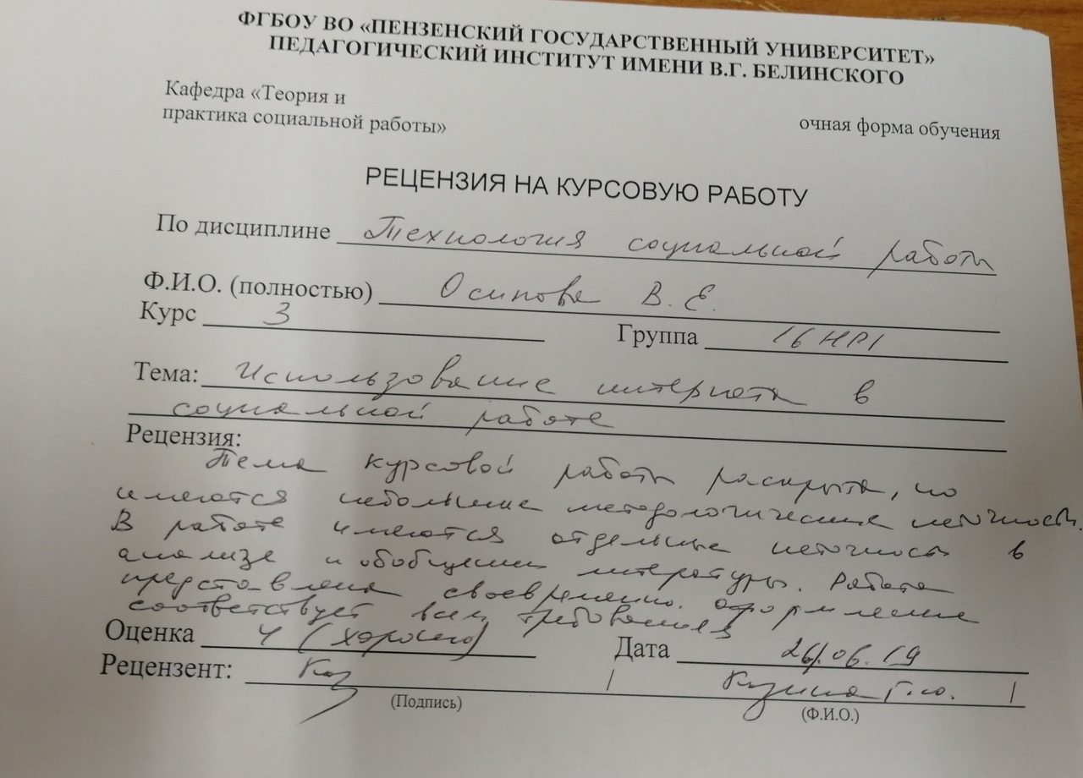

МИНИСТЕРСТВО НАУКИ И ВЫСШЕГО ОБРАЗОВАНИЯ РОССИЙСКОЙ ФЕДЕРАЦИИ
ПЕНЗЕНСКИЙ ГОСУДАРСТВЕННЫЙ УНИВЕРСИТЕТ
Кафедра «Теория и практика социальной работы»

Курсовая работа
по дисциплине «Технология социальной работы»
на тему «Использование интернета в социальной работе»

Направление подготовки – 39.03.02 Социальная работа
Профиль подготовки – Социальная работа в системе социальных служб

Выполнила студентка: ______________ Осипова В.Е.
Группа 16НР1
Руководитель:
к.социол.н., доцент _____________ Козина Г.Ю.

Работа защищена с оценкой _____
Дата защиты ___________

Пенза, 2019
СОДЕРЖАНИЕ
Введение…………………………………………………………………………4-5
Глава 1. Теоретические основы использования интернета в учреждениях социальной защиты
1.1 Понятия и свойства интернет технологий………………………………...6-9
1.2 Использование и возможности интернета в социальной работе ………………………………………..………………………………..………10-14
Глава 2. Опыт использования интернета в учреждениях социальной защиты
2.1 Сайты, предоставляющие полезную информацию………………….…15-17
2.2 Использование интернета в учреждениях социальной защиты ……………..………………………………………………………………..…18-24
Заключение…………………………………………………………………...25-27
Список литературы…………………………………………………………..27-29

ВВЕДЕНИЕ
В последние время в Российской Федерации быстрыми темпами распространяется Сеть Интернет. Можно сказать, что «Всемирная паутина» становится важным элементом жизни российского общества, без которого невозможно продвижение вперед практически в любой отрасли познавательной и практической деятельности человека [21]. Новая транснациональная «среда обитания» нуждается в социально-философском осмысления. Как утверждает генеральный директор фирмы «Intel» П. Отеллини, «Интернет завтрашнего дня будет представлять вам информацию когда угодно, как угодно и где угодно». Ф. Фукуяма считает, что Интернет призван перестроить наше общество [5]. По Н. Эйдельману, общество будущего - это Интернет [13].
Интернет постоянно совершенствуется и развивается, ежегодно растет количество пользователей. Согласно результатам исследования, проведенного компанией "ComScore", в декабре 2018г., мировая Интернет-аудитория составляла примерно 1070000000 человек. Стоит отметить, что Интернет уже стал необходимой составляющей жизни многих россиян.
Популярность Интернета во всем мире привело к тому, что сейчас ни одна сфера не развивается без его использования. Интернет позволяет получить любую информацию о культуре, литературе, о товарах и услугах, а также о том, как найти адрес и телефон человека или сделать виртуальное путешествие по географическим местам [6]. Технология-Интернет является чрезвычайно эффективной потому, что не требует перемещения людей, использование бумажных носителей информации и может использоваться в любое время, удобное для потребителя. Интернет сегодня имеет достаточно стремительное развитие и значительное влияние на все сферы жизни общества. Интернет и Интернет-ресурсы стали частью не только осуществления коммуникаций, продаж, поиска информационных источников, а и инструментом во многих профессиональных сферах. Профессия социального работника требует постоянных контактов, информационного обновления знаний и системной работы. Социальная работа и социальные работники являются движущим звеном прогресса и стабильности общества. Эффективное осуществление социальной работы будет способствовать положительной тенденции влияния на общество и различные слои населения, с которыми работает социальный работник. Это будет способствовать достижению значительных результатов в профессиональной деятельности социальных работников, тех, кто получает услуги и отображаться положительно на социальной сфере в целом. Именно использование Интернета и Интернет-ресурсов позволит расширить границы профессиональной деятельности социальных работников, организовывать продуктивную профессиональную деятельность, оказывать помощь клиентам, создавать инструментальное и методическое обеспечение. Этим обосновывается актуальность курсовой работы.
Проведение нашего исследования позволит осуществить анализ необходимости использования Интернет-ресурсов в профессиональной деятельности социальных работников.
Итак, учитывая актуальность данной проблемы, темой исследования является: «Методика использования Интернет-ресурсов в профессиональной деятельности социальных работников».
Объект исследования - Интернет-ресурсы как элемент социального феномена Интернет.
Предмет исследования - использование Интернет-ресурсов в профессиональной деятельности социальных работников.
Цель исследования - исследовать функциональные основы использования Интернет-ресурсов в профессиональной деятельности социальных работников.
Задачи исследования:
1. Проанализировать Интернет-ресурсы виртуальной реальности Сети Интернет и их социальный аспект.
2. Исследовать использования Интернет-ресурсов как инструмента в профессиональной деятельности социальных работников.
3. Изучить опыт социальной работы с использованием сети интернет.
Методы исследования. Для решения поставленных задач и достижения цели исследования были использованы следующие общенаучные методы, как: теоретический анализ и систематизация научных литературных источников отечественных и зарубежных авторов.

